Přítomnost policejního prezidenta na fotbalových zápasech

Žadatelka požadovala poskytnutí následujících informací:

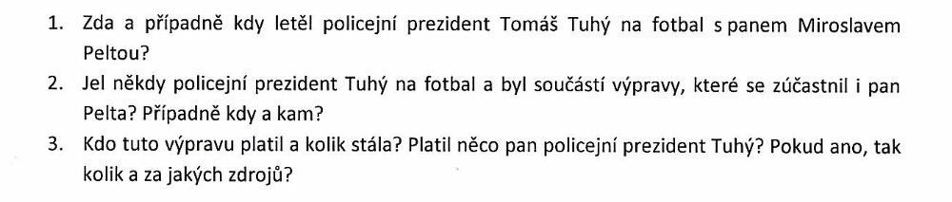

Policie České republiky jako povinný subjekt podle § 2 odst. 1 zákona č. 106/1999 Sb. předmětnou žádost posoudila a poskytla žadatelce následující informace:

1. Nikoliv.
2. Nikoliv

pplk. Mgr. art. et Mgr. David Schimmer – 14. 9. 2017

